Étiquettes Gaston la Licorne  
  
   
   
  
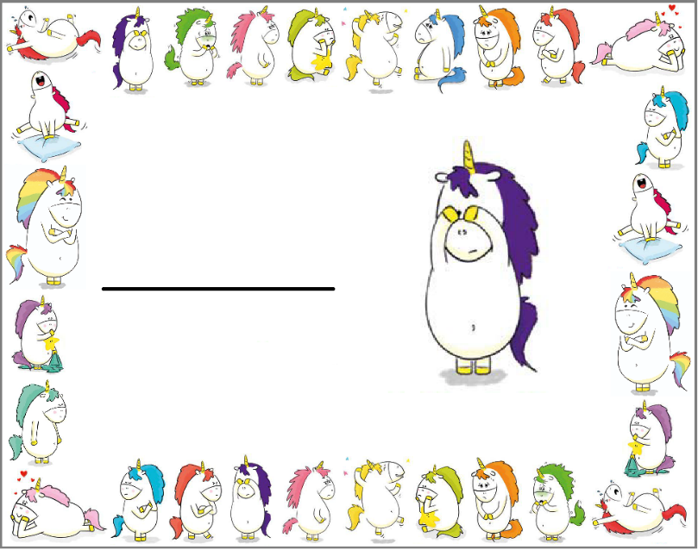

Gabriel

Chloé

Noémie

Laura

Mathys

Mila